Aukštaitijos turtai Utenos krašte. Istorijos mokslo kūrėjai iš Utenos

Tęsiame pažintinės informacijos ciklą ,,Aukštaitijos turtai Utenos krašte“, skiriamą Aukštaitijos metams. Apie istorijos mokslo kūrėjus iš Utenos pasakoja Jūratė Brasiūnienė, Utenos rajono savivaldybės administracijos Kultūros skyriaus vedėja.
Galime drąsiai teigti, kad Utena – įvairiose srityse daug pasiekusių asmenybių kraštas. Tačiau istoriko, pedagogo, vieno iš 1936 m. veikalo „Lietuvos istorija“ autorių ir redaktoriaus Adolfo Šapokos frazė: ,,Raskime lietuvius Lietuvos istorijoje“ skatina pirmiausia prisiminti uteniškius istorijos mokslo kūrėjus.
Pats Adolfas Šapoka (1906–1961) gimė Grybelių kaime. Būsimojo istoriko tėvų žemės tuometinė riba siekė Utenos mokyklos, kuriai 1997 m. suteiktas jo vardas, stadioną. Todėl 2021 m. švenčiant šios gimnazijos 25-erių metų jubiliejinę sukaktį, išskirtinę dovaną gavo visas Utenos miestas. Tai sienos piešinys, kurio autorius – Tadas Vincaitis, papuošęs daugelio Lietuvos miestų pastatų sienas. „Kadangi gimnazija turi žymiojo Lietuvos istoriko vardą, tai ir piešinyje yra atspindėta istorinė tematika, – sakė T. Vincaitis. – Piešinyje matoma spausdinimo mašinėlė, kurios pagalba didysis istorikas (matyti jo rankos) rašo Lietuvos istoriją. Ją simbolizuoja tautinė juosta, kurioje išryškėja Lietuvos ir Utenos rajono kontūrai“.
Adolfo Šapokos gimtieji namai neišliko, tačiau jų vietoje 1993 m. pastatytas žinomo Utenos krašto medžio drožėjo Prano Kaziūno (1947–2013) sukurtas ąžuolinis stogastulpis. Sodybos vieta įtraukta į Kultūros vertybių registrą. Nuo šios vietos vos per keletą kilometrų nutolusi kultūrai ir archeologijos mokslui nusipelniusių Vilčinskių gimtinė. Tereikia pasiekti Jasonių kaimą, kuriame XVIII–XIX a. dvarą valdė ir jame gyveno ši giminė.
Patriotiškai nusiteikę, apsišvietę Vilčinskiai domėjosi Lietuvos praeitimi, dalyvavo 1831 m. ir 1863 m. sukilimuose, Jasonyse pastatė medinę koplyčią, o šalia dvaro nutiesus arklių pašto kelią Sankt Peterburgas–Varšuva, įkūrė karietų dirbtuves. Dvare buvo kalbama lietuvių kalba, aukštaitiškai, sprendžiant iš Algirdo Vilčinskio žodžių: ,,Jesanių dvari (Jassany), Vilkamergės paviety. Pirmas žadis, kuri ištarytė galėjau, būva lėtuviškas, ba tėvas ir matyna, šeimyna, darbnykai, kumpinykei – visi lėtaviškei kalbėįa. Dvari, kiemi ir miestely būva tik keli žmanės, kurie linkiškei makėja.“
Jasonių dvarą 1752 m. nusipirko buvęs rotmistras Antanas Vilčinskis. Dvare gimusio jo anūko – vieno iš Lietuvos archeologijos pradininkų Pranciškaus Vilčinskio (1796–1859) biografijos duomenų beveik nėra. Tačiau žinoma, kad Utenos krašte jis tyrinėjo Narkūnų, Pakalnių, Šeimyniškių, Vitkūnų, Sungailiškio piliakalnius, Užpalių, Kustų, Šeimyniškių pilkapius, o taip pat Ukmergės piliakalnį, Baltarusijos teritorijoje esančius pilkapius šalia dvaro sodybos Ralovščiznoje, pilkapį šalia Doržės kaimo, pilkapius Ušaičio vietovėje. Dalis tyrinėjimų metu surinktų archeologinių radinių saugomi šiandien didžiausiame Rusijos muziejuje Ermitaže.
XIX a. I pusėje Pranciškus Vilčinskis, Dionizas Poška, Eustachijus Tiškevičius su bendražygiais Teodoru Narbutu, Adomu Honorijumi Kirkoru, Konstantinu Tiškevičiumi buvo ryškiausi archeologijos mokslo formavimosi kolekcionieriškojo etapo atstovai Lietuvoje. 1847 m. Pranciškus Vilčinskis tapo Archeologijos ir numizmatikos draugijos, įkurtos Sankt Peterburge (vėliau pavadintos Imperatoriškąja archeologijos draugija, Imperatoriškąja rusų archeologijos draugija, Rusų archeologijos draugija), nariu bendradarbiu, vėliau – nariu-korespondentu. Tiesiogiai prisidėjo prie šios draugijos muziejaus kūrimo, perduodamas dalį savo surinktų akmeninių kirvukų rinkinio. 1869 m. publikuotame muziejaus eksponatų sąraše tarp archeologinių radinių iš dabartinės Lietuvos nurodomi ir kiti Pranciškaus Vilčinskio surasti artefaktai iš Užpalių piliakalnio, strėlės antgalis iš Narkūnų piliakalnio, kasinėjimų Vilniaus krašte metu aptikti radiniai.
Pranciškus Vilčinskis palaidotas šalia istorinio kelio – buvusio Sankt Peterburgo–Varšuvos trakto išlikusiose Jasonių dvaro senosiose kapinėse, kur jo atminimui 1984 m. pastatytas žinomo Utenos krašto medžio skulptoriaus Stasio Karanausko sukurtas stogastulpis. Ši vieta įtraukta į Kultūros vertybių registrą.
Pranciškaus Vilčinskio brolis – gydytojas, kolekcininkas, kultūros veikėjas Jonas Kazimieras Vilčinskis (1806–1885) gimė Jasonyse, palaidotas Vilniuje, Rasų kapinėse. 1824–1827 m. studijavo fiziką, matematiką ir mediciną Vilniaus universitete, 1829–1831 tobulinosi Paryžiuje. 1831–1835 m. dirbo gydytoju Varšuvoje, vėliau – Vilniuje. 1842 baigė Vilniaus medicinos-chirurgijos akademiją. Kolekcionavo meno kūrinius, rašė dailės ir kultūros klausimais, užsiėmė leidyba. Geriausiai žinomas kaip ,,Vilniaus albumas“ leidėjas. Šią albumų seriją jis leido nuo 1846 m. Tai didžiausia ir žinomiausia XIX a. Lietuvos grafikos kolekcija ir vienas svarbiausių Lietuvos istorijos ir kultūros ikonografinių šaltinių.
Jonas Kazimieras Vilčinskis taip pat domėjosi archeologija, rūpinosi Lietuvos kultūros paminklų apsauga. Nuo 1836 m. priklausė Sankt Peterburgo archeologinei draugijai, nuo 1856 m. – Vilniaus laikinajai archeologijos komisijai, kurį laiką dirbo Senienų muziejuje Vilniuje.
Tad nieko nuostabaus, kad Jasonyse gimęs Pranciškaus Vilčinskio sūnus Algirdas Vilčinskis (1828–1908) taip pat domėjosi ir tyrinėjo Lietuvos praeitį. Dalyvavo 1863 m. sukilime, buvo ištremtas į Irkutską. Archeologijos klausimais rašė rusų ir lietuvių spaudoje. 1908 m. „Viltyje“ išspausdino straipsnį „Kada Vilniuje lietuvių kalbos žūta?“. Aukštaičių uteniškių tarme aprašė jų papročius. Parašė atsiminimus apie savo dėdę Joną Kazimierą Vilčinskį.
Šiandien norintys aplankyti seniausias istorijos tyrinėtojų dėmesio sulaukusias Utenos krašto vietas, gali pasirinkti maršrutą automobiliu „Kalbantys Utenos krašto piliakalniai“. Į šį maršrutą įtraukti penki archeologų tyrinėti, išskirtinę istorinę reikšmę turintys, garsūs legendomis ir pritaikyti lankymui Utenos rajono piliakalniai. Tai Narkūnų, Pakalnių, Šeimyniškių, Daugailių ir Taurapilio piliakalniai, suteikiantys galimybę pažinti visos Aukštaitijos piliakalnių istoriją nuo jų atsiradimo 900 m. pr. m. e. iki 1433 m., kai Livonijos ordino kariuomenė sudegino paskutines medines pilis, stovėjusias ant Šeimyniškių piliakalnio ir Taurapilio. Piliakalnius ,,prakalbinti“ padėjo prof. dr. Vykintas Vaitkevičius. Daugiau informacijos – Utenos turizmo informacijos centro svetainėje: https://www.utenainfo.lt/marsrutai/automobiliu-kalbantys-utenos-krasto-piliakalniai/

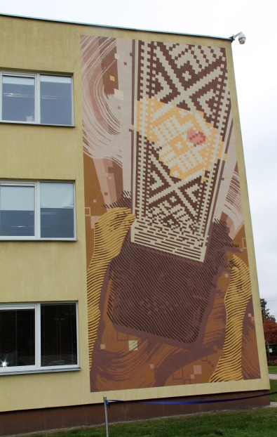
Sienos piešinys ant Utenos Adolfo Šapokos gimnazijos sienos (aut. Tadas Vincaitis)
Utenos rajono savivaldybės administracijos archyvas

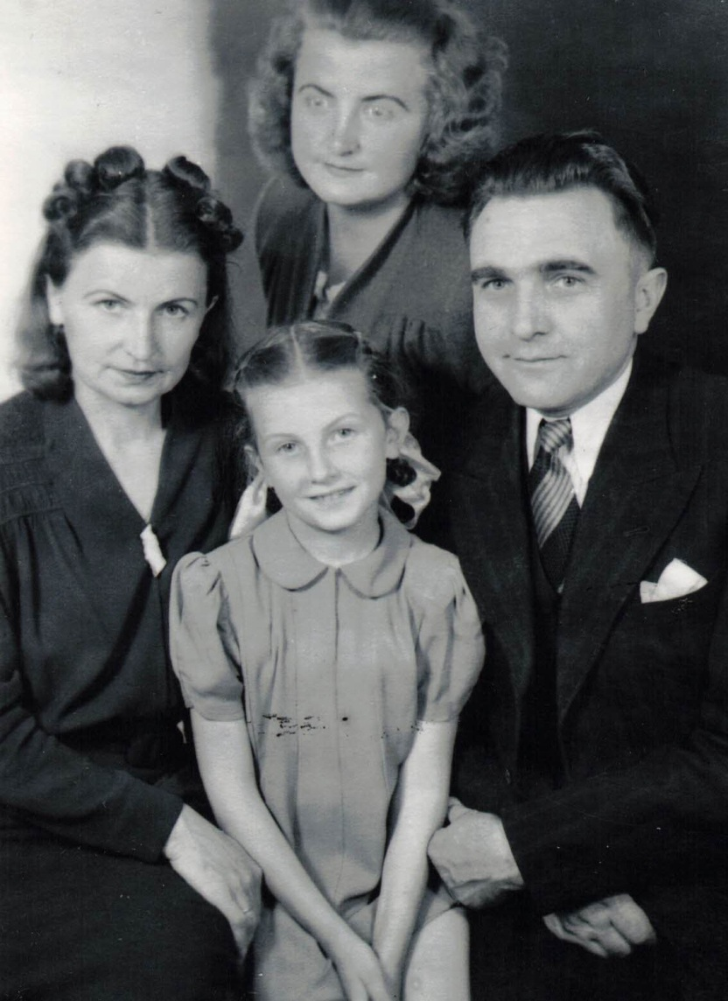
Adolfas Šapoka su dukra Aldona ir žmona Adele (pirmoje eilėje), apie 1948 m.
Utenos Adolfo Šapokos gimnazijos archyvas

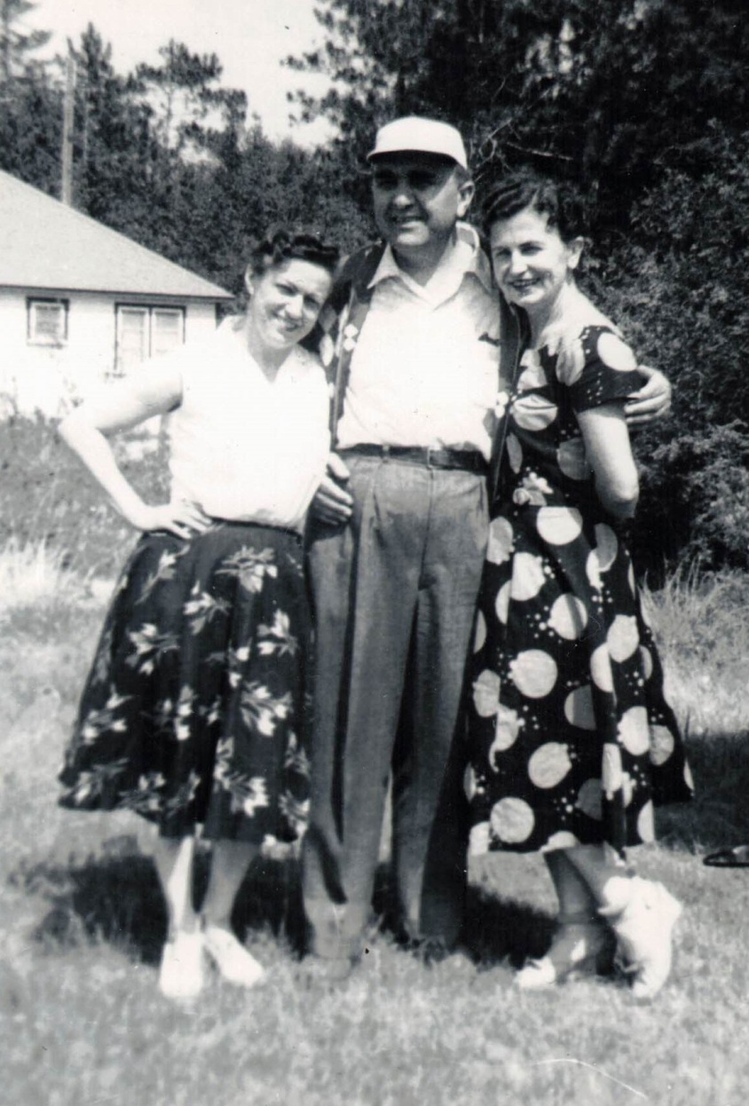
Adolfas Šapoka su žmona Adele (dešinėje) Kanadoje
Utenos Adolfo Šapokos gimnazijos archyvas

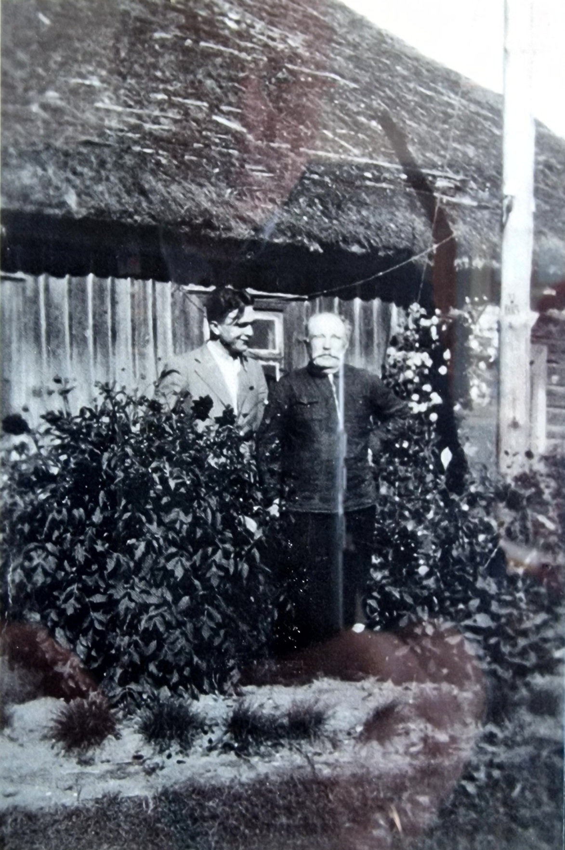
Adolfas Šapoka su tėvu Juozapu Šapoka prie gimtojo namo
Utenos Adolfo Šapokos gimnazijos archyvas

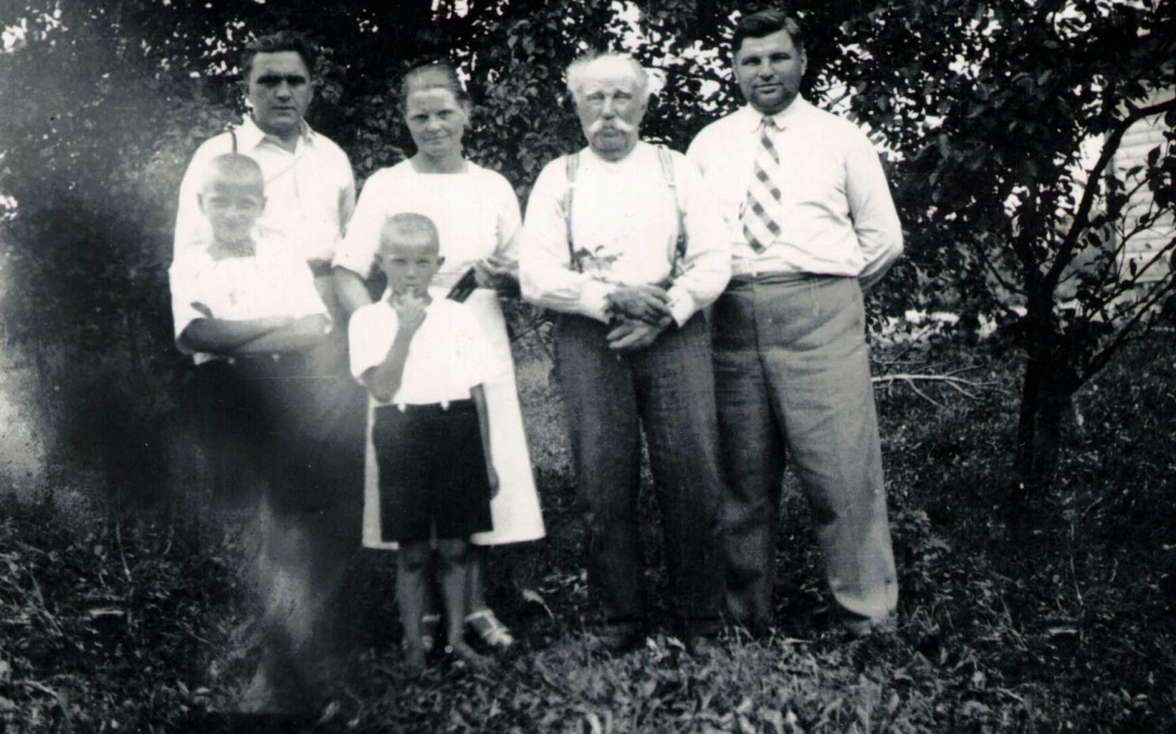
Šapokų šeima, apie 1939 m. Iš kairės: Adolfas Šapoka, brolio Jono Šapokos žmona Vincenta Šapokienė, tėvas Juozapas Šapoka, brolis Jonas Šapoka. Jono ir Vincentos Šapokų sūnūs (iš kairės) Vytautas ir Algirdas
Utenos Adolfo Šapokos gimnazijos archyvas

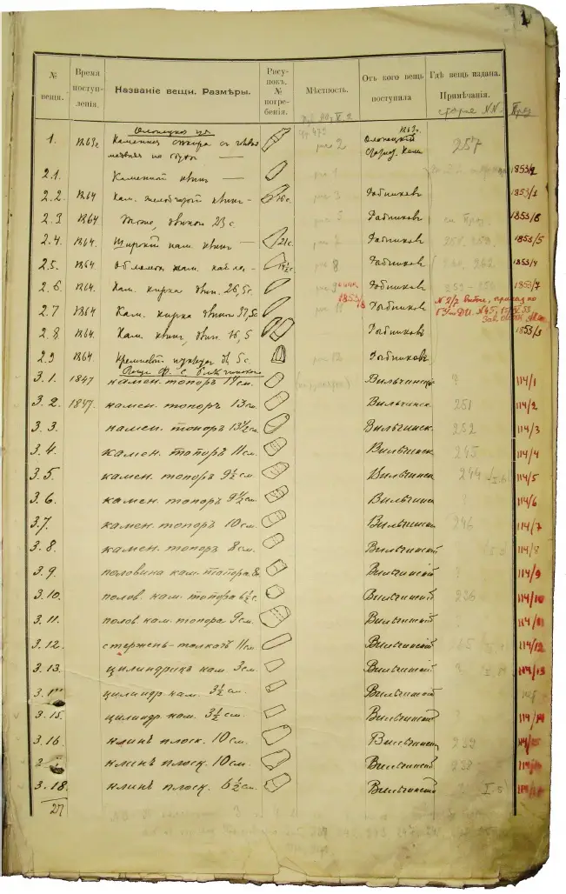
P. Vilčinskio 1847 m. dovanotų akmeninių kirvių aprašai Imperatoriškosios rusų archeologijos draugijos muziejaus eksponatų knygoje
Valstybinio Ermitažo Rytų Europos ir Sibiro archeologijos skyrius. Inv. Nr. 1874

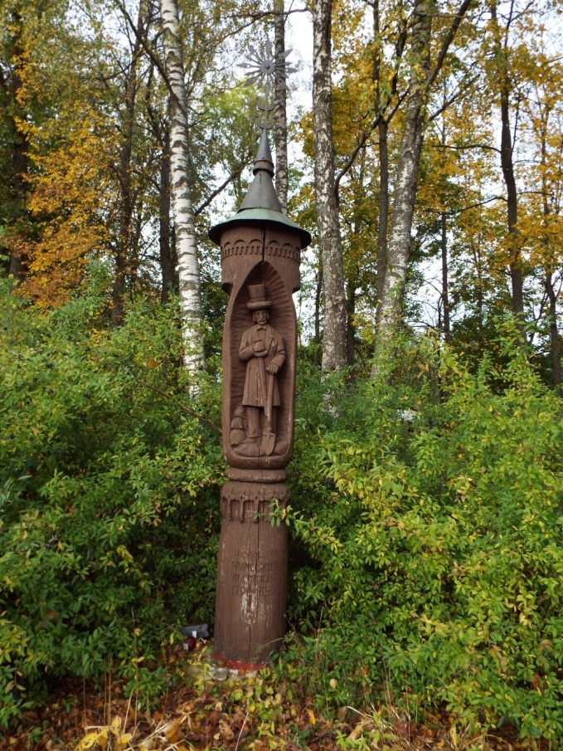
Lietuvos archeologinių paminklų tyrinėtojo, kolekcionieriaus Pranciškaus Vilčinskio kapas. 2020. Aut. Loreta Jatulionytė-Brezgienė
https://kvr.kpd.lt

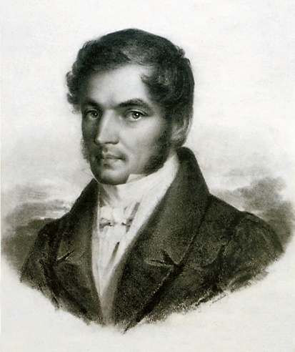
Jonas Kazimieras Vilčinskis. 1830. Dailininkas Richerrsas
Lietuvos nacionalinis dailės muziejus
www.vle.lt

